بسم الله الرحمن الرحيم

سلطة السمك

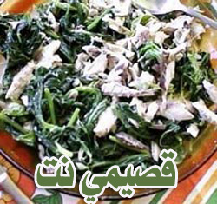

المقادير :

500 غرام من السمك .
2 كوب من الزيت النباتي.
2 كوب من عصير الباذنجان الأحمر.
1/4 كوب من الكزبرة الخضراء المفرومة.
2 ملعقة كبيرة من الثوم المهروس.
1 ملعقة صغيرة من مسحوق الهال.
1/2 ملعقة صغيرة من الفلفل الأسود المطحون.
ملح حسب الرغبة.

الطريقة :

ينظف السمك جيداً ويغسل بالماء البارد ثم يفرك بالدقيق والملح من الداخل ويسلق.
يرفع السمك من ماء الغلي ويترك في مصفاة حتى يبرد.
ينزع الشوك وقشر السمك، ثم يهرس لحم السمك ويقلي بالزيت الساخن.
يضاف إلى السمك الثوم والكزبرة والبهارات المطحونة وعصير الباذنجان والملح. تقلب المقادير جميعها بسرعة على النار ثم ترفع سلطة السمك عن النار.
تصب السلطة في طبق التقديم وتقدم باردة.

عوافي عليكم

